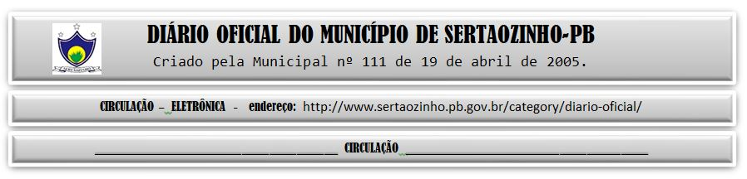

|  |
| --- |
| **ESTADO DA PARAÍBA**  **PREFEITURA MUNICIPAL DE SERTÃOZINHO**    **ADJUDICAÇÃO - PREGÃO ELETRÔNICO Nº 00020/2023**  Com base nos elementos constantes do processo correspondente e observadas as disposições da legislação vigente, referente ao Pregão Eletrônico nº 00020/2023, que objetiva: Aquisição de ambulância tipo "A" zero quilômetro para atender as necessidades dos pacientes do município; ADJUDICO o seu objeto a: BELLAN TRANSFORMACOES VEICULOS LTDA - R$ 183.300,00. REVOGA-SE A ANTERIOR.  Sertãozinho - PB, 15 de Setembro de 2023  ANTONIO MARCOS ANDRADE DA SILVA - Pregoeiro Oficial |

PUBLICAR: